Insan Cita
Jurnal Pengabdian Kepada Masyarakat Universitas Gorontalo
Volume 1 - NO. 1 – Agustus 2021
P-ISSN: 2656-3584 E-ISSN: 2656-4769

Pelatihan Pemanfaatan Google Classroom Sebagai Media Pembelajaran pada SMA Negeri 10 Maros

Nuraida Latif¹, Agus Halid², Andryanto³, A Yulia Muniar⁴, Tatik Maslihatin⁵, Wahdania Nurarfiani Ashari⁶
1,STMIK AKBA
e-mail: nuraida@akba.ac.id

ABSTRAK
Pengabdian masyarakat ini bertujuan meningkatkan kemampuan dan kompetensi para guru SMA Negeri 10 Maros dalam penguasaan Google Classroom sebagai media pembelajaran di Sekolah. Metode yang dilaksanakan dalam kegiatan ini adalah metode praktikum secara langsung dan metode ceramah. Metode kegiatan terdiri dari 3 (tiga tahapan) yaitu tahap persiapan, tahap pelaksanaan dan tahapan evalusi. Tahap persiapan terdiri dari persiapan dari peserta maupun tim pengabdian masyarakat STMIK AKBA. Tahap pelaksanaan mengenai proses pelaksanaan kegitan dengan presentasi materi oleh tim pengabdian Masyarakat STMIK AKBA. Tahap evaluasi bagi peserta untuk mengetahui sejauh mana pemahaman peserta terhadap penjelasan materi. Kegiatan pelatihan ini bertempat di ruang Laboratorium Komputer SMA Negeri 10 Maros. Dengan adanya pengabdian masyarakat ini diharapkan dapat membantu para guru dalam memanfaatkan dan menerapkan google classroom sebagai media pembelajaran yang efektif di SMA Negeri 10 Maros.

Kata kunci : Media Pembelajaran, Google Classroom, Pengabdian.

ABSTRACT
This community service aims to improve the ability and competence of the SMA Negeri 10 Maros teachers in mastering Google Classroom as a learning medium at SMA Negeri 10 Maros. The method implemented in this activity is the direct practicum method and the lecture method. The method consists of 3 (three stages) namely the preparation stage, the implementation stage and the evaluation stage. The preparation stage consists of the preparation of the participants and the STMIK AKBA community service team. The implementation stage regarding the process of implementing the activity with the presentation of material by the STMIK AKBA Community Service team. The evaluation stage is for participants to find out the extent to which participants understand the explanation of the material. This activity took place in the Computer Laboratory of SMA Negeri 10 Maros. With this community service, it is hoped that it can assist teachers in utilizing and implementing Google Classroom as an effective learning medium at SMA Negeri 10 Maros...

Keywords : Learning Media, Google Classroom, Service.

PENDAHULUAN
Perkembangan Teknologi Informasi dan Komunikasi saat ini sangat pesat. Seiring dengan perkembangan teknologi ini, informasi mengenai penyimpanan data semakin baik dan berkualitas. Pemanfaatan teknologi sudah banyak dilakukan baik dari kalangan pendidikan maupun dari instansi lainnya. Salah satu pemanfaatan teknologi saat ini adalah di bidang media pembelajaran. Sudah banyak yang menciptakan software media pembelajaran untuk mempermudah dalam proses belajar mengajar. Salah satu contoh media pembelajaran yaitu Google Classroom.
Menurut Janzem dalam Iftakhar (2016: 13) penggunaan google classroom mempunyai beberapa kelebihan yaitu mudah digunakan, menghemat waktu, berbasis cloud, fleksibel, dan gratis. Sehingga menjadi pertimbangan untuk di gunakan sebagai salah satu media pembelajaran di sekolah.
Mempelajari dan memahami perkembangan teknologi juga merupakan salah satu kewajiban dari tenaga pendidik. Pembelajaran yang dilakukan di SMA Negeri 10 Maros penggunaan pembelajarannya yang masih tradisional dimana guru memberi materi di depan kelas kemudian menerangkan mata pelajaran, hal itu dirasakan masih terdapat kekurangan. Bagi siswa yang dapat hadir di kelas mungkin tidak masalah, tetapi bila salah satu dari siswa karena suatu hal yang tidak bisa mengikuti pembelajaran tersebut akan tertinggal dalam mendapatkan pengetahuan yang seharusnya didapatkan, atau guru tidak bisa memberikan materi di depan kelas tetapi harus menyampaikan materi tersebut saat itu juga maka akan menyulitkan kondisi saat itu.
Melihat dan menganalisis kondisi tersebut, maka tim pengabdian masyarakat STMIK AKBA tergerak untuk melakukan pengabdian kepada masyarakat dengan melakukan kegiatan berupa pelatihan dengan tema Pemanfaatan Google Classroom Sebagai Media Pembelajaran di Sekolah. Pentingnya kegiatan pelatihan Google Classroom dilaksanakan agar bisa membantu para guru untuk memahami tentang Google Classroom sehingga bisa diterapkan di SMA Negeri 10 Maros. Diharapkan juga mampu mengoperasikan serta mampu membuat akun dan grup kelas Google Classroom.

MASALAH
Proses Pembelajaran yang dilakukan di SMA Negeri 10 Maros masih tradisional, dimana guru memberi materi di depan kelas kemudian menerangkan mata pelajaran, hal itu dirasakan masih terdapat kekurangan. Bagi siswa yang dapat hadir di kelas mungkin tidak masalah, tetapi bila salah satu dari siswa karena suatu hal yang tidak bisa mengikuti pembelajaran tersebut akan tertinggal dalam mendapatkan pengetahuan yang seharusnya didapatkan, atau guru tidak bisa memberikan materi di depan kelas tetapi harus menyampaikan materi tersebut saat itu juga maka akan menyulitkan kondisi saat itu.

METODE

Kerangka Pemecahan Masalah
Perguruan Tinggi STMIK AKBA dengan Program Pengabdian pada Masyarakat.

Meningkatkan kemampuan dan penguasaan Google Classroom untuk media belajar mengajar
Guru SMA Negeri 10 Maros

Mampu dan menguasai Google Classroom untuk media belajar mengajar

lassroom untuk media belajar mengajar

Gambar 1. Kerangka pemecahan masalah

Metode Kegiatan

Metode kegiatan terdiri dari 3 (tiga tahapan) yaitu tahap persiapan, tahap pelaksanaan dan tahapan evalusi

Tahap persiapan : Pada tahap ini tim Pengabdian dari STMIK AKBA melakukan pertemuan awal dengan pihak SMA Negeri 10 Maros untuk membicarakan jadwal kesiapan guru-guru dari SMA Negeri 10 Maros mengikuti pelatihan ini. Persiapan dari Tim Pengabdian masyarakat STMIK AKBA mengenai penyediaan spanduk, penyediaan konsumsi, transfortasi ke lokasi dan hal lain yang diperlukan dalam kegiatan pengabdian.

Tahap pelaksanaan : Pada tahap ini dilaksanakan pengabdian kepada masyarakat untuk guru di SMA Negeri 10 Maros. Metode yang digunakan dalam kegiatan pengabdian masyarakat ini adalah metode praktikum secara langsung dan metode ceramah. Pelaksanaan pembahasan materi di bagi dalam 4 (empat) sesi agar materi yang di jelaskan dapat dipahami/dimengerti dengan baik oleh peserta dalam hal ini guru-guru di SMA Negeri 10 Maros.

Adapun sesi presentasi materi yaitu :

1. Membuat akun gmail, membuat akun google classroom, pembuatan kelas pada google classroom.

2. Menambah/mengundang siswa, mengundang guru ke dalam kelas

3. Memposting pengumuman atau materi pada Google Classroom, Langkah membuat tugas pada Google Classroom.

4. Langkah membuat pertanyaan/question pada google classroom, pengelolaan nilai pada tugas dan quis yang diberikan.

Tahap evaluasi : Pada tahap ini peserta di evaluasi dengan memberikan soal tentang pembuatan akun gmail, pembuatan akun di google classroom, pembuatan kelas, penambahan materi pada kelas dengan tujuan untuk mengetahui tingkat pemahaman peserta terhadap materi yang sudah dijelaskan.

3.3. Jadwal Pelaksanaan

Kegiatan Pengabdian kepada masyarakat ini dilaksanakan pada tanggal 23 Januari 2021 bertempat di SMA Negeri 10 Maros. Adapun susunan acara sebagai berikut :

Pembukaan

Sambutan dari Ketua P3M STMIK AKBA dan Kepala Sekolah SMA Neg. 10 Maros

Pemaparan materi Pemanfaatan Google Classroom sebagai media pembelajaran, yang terdiri dari 4 (empat) sesi

Diskusi dan tanya jawab

Evaluasi kepada peserta

Penutup.

HASIL DAN PEMBAHASAN
Pelaksanaan pengabdian masyarakat pada SMA Negeri 10 Maros di awali dengan pembukaan oleh Ketua P3M STMIK AKBA, Ibu Dra. Ratnawati, M.Si. Dilajutkan dengan pemaparan materi yang terdiri dari 4 (empat) sesi dari tim pengabdian masyarakat STMIK AKBA.
Materi pengenalan google classroom, membuat akun google classroom oleh Bapak Agus Halid, S.Kom., M.Cs didampingi oleh Bapak Andryanto A, S.Kom, M.Kom. Materi cara menambah/mengundang siswa di google classroom oleh Ibu Nuraida Latif, S.T., M.Kom didampingi oleh Ibu Andi Yulia Muniar., S.Si., M.T. Materi cara memposting pengumuman atau materi, membuat tugas, membuat pertanyaan di google classroom oleh Ibu Andi Yulia Muniar, S.Si., M.T didampingi oleh Bapak Andryanto S.Kom., M.Kom. Materi pengelolaan nilai pada tugas dan quis di google classroom oleh Ibu Tatik Maslihatin, S.T., M.Kom. Selama kegiatan berlangsung didokumentasikan oleh Wahdania Nurarfiani Ashari, yang hasilnya pada gambar 2 sampai gambar 4

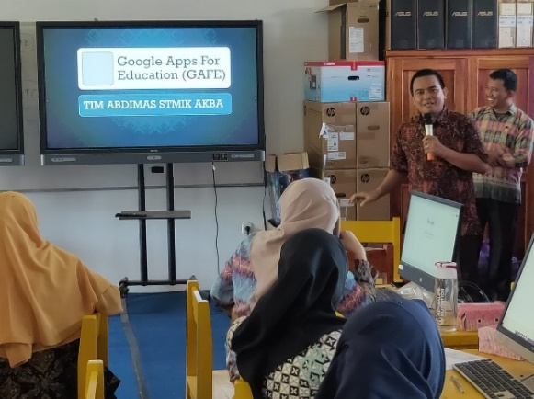
Gambar 2. Pemaparan materi dari tim STMIK AKBA

Proses praktikum dilakukan oleh pemateri dari materi pengenalan dan pendamping melayani peserta yang terhambat atau ada kendala dalam kegiatan praktikum yang dibantu oleh beberapa dosen. Untuk efisiensi waktu, maka praktikum dilakukan dengan menyajikan contoh kasus yang langsung pada masalah yang sehari-hari dihadapi oleh Guru SMA Negeri 10 Maros. Kegiatan praktikum ini dilakukan dengan cara setiap peserta menggunakan 1 unit komputer.

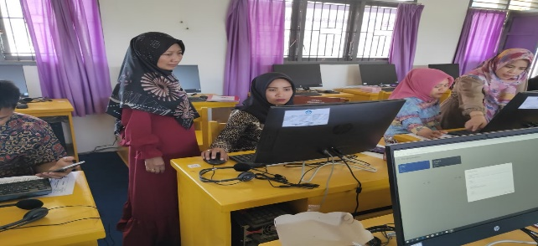
Gambar 3. Pendampingan terhadap peserta selama pelatihan
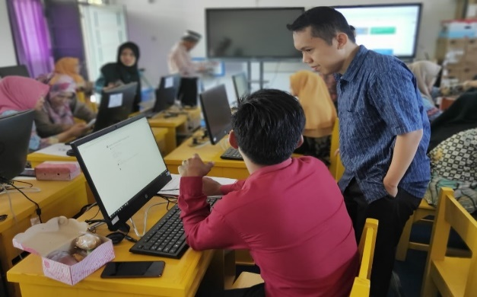
Gambar 4. Pendampingan terhadap peserta selama pelatihan

Evaluasi keberhasilan kegiatan pelatihan ini dilakukan setelah masing masing sesi pelatihan dan pada akhir kegiatan. Setiap sesi pelatihan akan dilakukan evaluasi kemudian dilanjutkan evaluasi materi secara keseluruhan di akhir kegiatan. Indikator keberhasilan kegiatan ini dilihat dari respon positif dari para peserta melalui evaluasi yang diberikan. Evaluasi kegiatan dilakukan dua cara yaitu evaluasi materi dan evaluasi kepuasan mitra dalam dari keseluruhan pelaksanaan kegiatan pengabdian. Evaluasi materi dilakukan selama 30 Menit. Sementara evaluasi untuk kepuasan mintra dengan melakukan kuesioner selama 15 menit dengan hasil evaluasi rata-rata sangat memuaskan.
Evaluasi kegiatan juga dilakukan berupa kuesioner yang diisi peserta, terkait dengan kegiatan yang telah diikuti. Kemampuan pemahaman peserta diperoleh berdasarkan hasil evaluasi terhadap peserta. Peserta akan diberikan sertifikat sebagai bukti ke ikut sertaan dalam pelatihan ini.

SIMPULAN
Program pengabdian masyarakat melalui pemberian pelatihan penggunaan aplikasi google classroom berjalan dengan baik namun sedikit menemukan kendala yaitu penyesuaian waktu antara peserta dengan tim pengabdian masyarakat yang sangat sulit untuk mempertemukan jadwal yang tepat. Program ini disambut dan diterima dengan baik oleh guru SMA Negeri 10 Maros sehingga mereka mudah memahami bagaimana penggunaan google classroom dalam pemelajaran sehingga nanti akan memudahkan guru dan siswa dalam proses belajar mengajar di SMA Negeri 10 Maros.
Saran yang diberikan untuk pengabdian berikutnya agar di lakukan pelatihan dengan tema/topik yang berbeda, sehingga akan terjalin hubungan yang baik antara institusi dengan masysrakat

DAFTAR PUSTAKA
Durahman, Pemanfaatan Google classroom sebagai media pembelajaran bagi guru madrasah pada diklat wilayah kerja kemenag kabupaten Cianjur, (2018), https://bdkbandung.kemenag.go.id/tatarpasundan/jurnal/index.php/tp/article/view/71.
Fauziah, UNE, (2019), Penerapan Google Classroom dalam Pembelajaran Bahasa Inggris Kepada Guru-Guru Bahasa Inggris SMP di Subang, Jurnal Pengabdian Kepada Masyarakat (Abdimas) IKIP Siliwangi Vol. 02/No. 02 (https://journal.ikipsiliwangi.ac.id/index.php/abdimassiliwangi/article/view/3281 diakses 25 Januari 2020).
Iftakhar, Shampa. (2016). Google Classroom: What Works and How?. Journal of Education and Social Sciences, 3 (feb), 12-18.
Panduan Pelaksanaan Penelitian dan Pengabdian Masyarakat STMIK AKBA, Tim Penyusun P3M, 2019, STMIK AKBA.
Sony, (2018), Optimalisasi Pemanfaatan Google Classroom Sebagai Media Pembelajaran di SMK Negeri 1 Bangkinang, Jurnal Pengabdian Untuk Mu NegeRI, Vol.2 No.1 (https://www.researchgate.net/ diakses 25 Januari 2020).

